**ΜΗΧΑΝΙΚΗ ΣΤΕΡΕΟΥ ΣΩΜΑΤΟΣ**

# Α. Ερωτήσεις Πολλαπλής Επιλογής

**1.** *Η μονάδα μέτρησης της στροφορμής είναι*

**α.** 1 kg ⋅ . **β.** 1 kg ⋅. **γ.** 1 kg ⋅ m2. **δ.** 1 kg ⋅ .

Εσπερ. 2003

**2.** *Για να ισορροπεί ένα αρχικά ακίνητο στερεό σώμα στο οποίο ασκούνται πολλές ομοεπίπεδες δυνάμεις, θα πρέπει*

**α.** η συνισταμένη των δυνάμεων που ασκούνται στο σώμα να είναι μηδέν.

**β.** το αλγεβρικό άθροισμα των ροπών των δυνάμεων να είναι μηδέν.

**γ.** η συνισταμένη των δυνάμεων και το αλγεβρικό άθροισμα των ροπών των δυνάμεων να είναι μηδέν.

**δ.** η συνισταμένη των δυνάμεων να είναι μηδέν και το αλγεβρικό άθροισμα των ροπών των δυνάμεων διάφορο του μηδενός.

Ομογ. 2003

**3.** *Εάν η στροφορμή ενός σώματος που περιστρέφεται γύρω από σταθερό άξονα παραμένει σταθερή, τότε η συνολική εξωτερική ροπή πάνω στο σώμα*

**α.** είναι ίση με το μηδέν. **β.** είναι σταθερή και διάφορη του μηδενός.

**γ.** αυξάνεται με το χρόνο. **δ.** μειώνεται με το χρόνο.

Επαν. Εσπερ. 2004

**4.** *Tροχός ακτίνας R κυλίεται χωρίς να ολισθαίνει σε οριζόντιο επίπεδο. Αν υcm η ταχύτητα του τροχού λόγω μεταφορικής κίνησης, τότε η ταχύτητα των σημείων της περιφέρειας του τροχού που απέχουν από το έδαφος απόσταση ίση με R, έχει μέτρο*

**α.** *υ*cm. **β.** 2*υ*cm. **γ.** 0. **δ.** *υ*cm .

Επαν. Ημερ. 2005

**5.** *Η μονάδα μέτρησης της στροφορμής στο σύστημα S.I. είναι*

**α.** 1. **β.** 1. **γ.** 1. **δ.** 1 *J*.*s*.

Ομογ. 2005

**6.** *Η περίοδος περιστροφής της Γης γύρω από τον άξονά της είναι σταθερή. Αυτό οφείλεται στο ότι η ελκτική δύναμη που δέχεται η Γη από τον Ήλιο*

**α.** δημιουργεί σταθερή ροπή ως προς τον άξονά της.

**β.** δημιουργεί μηδενική ροπή ως προς τον άξονά της.

**γ.** έχει τη διεύθυνση της εφαπτομένης σε ένα σημείο του Ισημερινού της Γης.

**δ.** έχει τέτοιο μέτρο που δεν επηρεάζει την περιστροφή της Γης.

Ομογ. 2005

**7.** *Η ράβδος του σχήματος έχει μήκος L και μπορεί να στρέφεται γύρω από άξονα που διέρχεται από το μέσο της Ο και είναι κάθετος σε αυτή.*



*Η ροπή της δύναμης F ως προς το σημείο Ο έχει μέτρο*

**α.** 0. **β. ** **γ. ** **δ.** 

Ομογ. 2007

**8.** *Για να ισορροπεί ένα στερεό σώμα, αρκεί*

**α.** η συνισταμένη των δυνάμεων που ενεργούν πάνω του να είναι ίση με μηδέν.

**β.** η συνισταμένη των ροπών των δυνάμεων που ενεργούν πάνω του να είναι ίση με μηδέν.

**γ.** η συνισταμένη των δυνάμεων και η συνισταμένη των ροπών των δυνάμεων που ενεργούν πάνω του να είναι ίση με μηδέν.

**δ.** το έργο του βάρους του να είναι ίσο με μηδέν.

Ομογ. 2009

***Ερωτήσεις 2ου Θέματος***

*1.Σε οριζόντιο επίπεδο ο δίσκος του σχήματος με ακτίνα R κυλίεται χωρίς να ολισθαίνει και η ταχύτητα του κέντρου μάζας του Κ είναι υcm.*

**Α.** H ταχύτητα του σημείου που βρίσκεται στη θέση Β της κατακόρυφης διαμέτρου και απέχει απόσταση  από το Κ θα είναι

**α. ***υ*cm. **β. ** *υ*cm. **γ. ***υ*cm.

**Β.** Να δικαιολογήσετε την απάντησή σας.

Ημερ. 2006

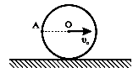2 **.** Ο δίσκος του σχήματος κυλίεται χωρίς να ολισθαίνει σε οριζόντιο επίπεδο. Η ταχύτητα του κέντρου του Ο είναι *υ*0. Το σημείο Α βρίσκεται στην περιφέρεια του δίσκου και το ΑΟ είναι οριζόντιο.

Η ταχύτητα του σημείου Α έχει μέτρο

**α.** *υ*Α = 2*υ*0. **β.** *υ*Α = *υ*0. **γ.** *υ*Α = *υ*0.

Να δικαιολογήσετε την απάντησή σας.

Ημερ. 2009

3. Μία δοκός κινείται πάνω σε δύο όμοιους κυλίνδρους, όπως φαίνεται στο σχήμα, χωρίς να ολισθαίνει.

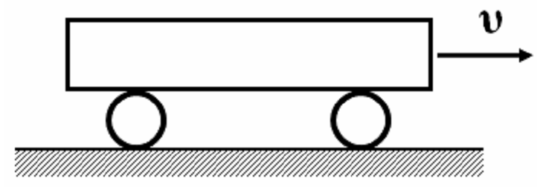

Οι κύλινδροι κυλίονται στο οριζόντιο δάπεδο χωρίς να ολισθαίνουν. Αν η δοκός μετατοπιστεί κατά 10 cm ο κάθε κύλινδρος θα μετατοπιστεί κατά

**α.** 10 cm. **β.** 5 cm. **γ.** 20 cm.

Να επιλέξετε το γράμμα που αντιστοιχεί στη σωστή τιμή. Να δικαιολογήσετε την επιλογή σας.

Ομογ. 2012

4. Ο τροχός ακτίνας *R* κυλίεται χωρίς να ολισθαίνει σε οριζόντιο επίπεδο. Κάποια χρονική στιγμή το κέντρο μάζας του τροχού έχει ταχύτητα μέτρου *υ*cm. Έστω Α το ανώτερο σημείο της περιφέρειας του τροχού και Γ ένα σημείο του τροχού που βρίσκεται στην οριζόντια διάμετρο και απέχει απόσταση ΓΚ = *R*/2 από το κέντρο Κ του τροχού, όπως φαίνεται στο παρακάτω σχήμα.

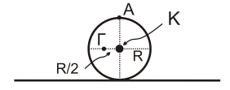

Ο λόγος $\frac{υ_{Γ}}{υ_{Α}}$ των μέτρων των ταχυτήτων των σημείων Γ και Α είναι ίσος με

**α.** . **β.** . **γ. .**

Να επιλέξετε τη σωστή απάντηση. Να δικαιολογήσετε την απάντησή σας.

Ημερ. 2020

5. Ομογενής λεία και άκαμπτη σανίδα, μικρού πάχους, μάζας M και μήκους L ισορροπεί οριζόντια με τη βοήθεια δύο υποστηριγμάτων. Η κορυφή του ενός υποστηρίγματος συνδέεται μέσω άρθρωσης σε σημείο Γ της ράβδου, το οποίο απέχει από το άκρο της Δ απόσταση ΓΔ = .

Εικόνα που περιέχει κείμενο, κεραία

Περιγραφή που δημιουργήθηκε αυτόματα

Η ράβδος ακουμπά στην κορυφή Β του άλλου στηρίγματος, το οποίο απέχει από το άκρο της Α απόσταση ΑΒ = $\frac{L}{4}$ (Σχήμα 2).

Ένας μικρός κύβος μάζας *m* = 2*M*, τη χρονική στιγμή *t*o = 0, διέρχεται από το σημείο Β με σταθερή ταχύτητα *U*, κινούμενος προς τα δεξιά χωρίς τριβές. Η σανίδα ανατρέπεται τη χρονική στιγμή *t*1, η οποία είναι ίση με

**i. $\frac{3L}{4U}$**  . **ii. $\frac{9L}{16U}$** . **iii. $\frac{5L}{8U}$** .

Να επιλέξετε τη σωστή απάντηση. Να δικαιολογήσετε την απάντησή σας.

Επαν. Ημερ. 2020

**6.** Η λεπτή ράβδος ΑΓ (Σχήμα 2), μάζας *Μ* και μήκους *L*, μπορεί να στρέφεται γύρω από τον σταθερό οριζόντιο άξονα που διέρχεται από το μέσο της Ο και είναι κάθετος σε αυτή. Σε απόσταση $\frac{L}{4}$ από το μέσο Ο της ράβδου έχει τοποθετηθεί ομογενές σώμα μάζας *m* αμελητέων διαστάσεων.

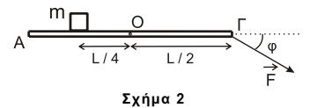

Στο άκρο Γ της ράβδου ασκείται δύναμη F που σχηματίζει γωνία φ με την οριζόντια διεύθυνση και η ράβδος ΑΓ ισορροπεί στην οριζόντια θέση (Σχήμα 2). Το μέτρο της δύναμης F που ασκείται στο άκρο της ράβδου είναι ίσο με:

**i. $\frac{mg}{2}$** . **ii. $\frac{mg}{2συνφ}$** . **iii. $\frac{mg}{2ημφ}$** .

Να επιλέξετε τη σωστή απάντηση. Να δικαιολογήσετε την απάντησή σας.

Ομογ. 2020

**7.** Λεπτή ομογενής σκάλα βάρους *w* ισορροπεί, ακουμπώντας σε λείο κατακόρυφο τοίχο και τραχύ οριζόντιο δάπεδο, όπως στο σχήμα 1.

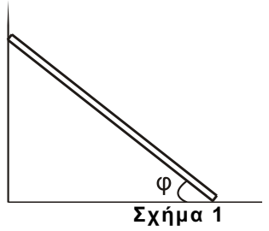

Εάν *μ* ο συντελεστής οριακής στατικής τριβής μεταξύ σκάλας και οριζοντίου δαπέδου, τότε η ελάχιστη τιμή της εφαπτομένης της γωνίας *φ*, για την οποία η σκάλα ισορροπεί, είναι ίση με

**i.** εφ*φ* = $\frac{1}{μ}$.  **ii.** εφ*φ* = $\frac{1}{2μ}$. **iii.** εφ*φ* = $\frac{3}{2μ}$.

Να επιλέξετε τη σωστή απάντηση. Να δικαιολογήσετε την απάντησή σας.

Ημερ. 2021

**8.** Λεπτή σανίδα κινείται οριζόντια με σταθερή ταχύτητα $\vec{υ}$ χωρίς να ολισθαίνει, πάνω σε δύο τροχούς (1) και (2) αντίστοιχα, όπως στο σχήμα. Ο τροχός (1) ακτίνας *R*1 περιστρέφεται γύρω από σταθερό άξονα χωρίς τριβές και 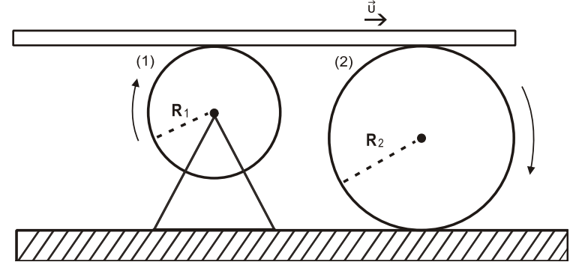ο τροχός (2) ακτίνας *R*2 = λ·*R*1 (όπου λ > 1) κυλίεται χωρίς να ολισθαίνει.

Όταν η σανίδα σε χρόνο *t* έχει μετακινηθεί κατά *x* οι δύο τροχοί έχουν κάνει *Ν*1 και *Ν*2 περιστροφές αντίστοιχα. Ο λόγος των περιστροφών $\frac{Ν_{1}}{Ν_{2}}$ των δύο κυλίνδρων είναι ίσος με:

**i.** λ. **ii.** 2λ. **iii.** 4λ.

Η σανίδα δεν χάνει την επαφή της κατά τη διάρκεια της κίνησης της πάνω στους δύο τροχούς.

Να επιλέξετε τη σωστή απάντηση. Να δικαιολογήσετε την απάντησή σας.

Επαν. Ημερ. 2021

**9.** Λεπτή σανίδα κινείται οριζόντια με σταθερή ταχύτητα $\vec{υ}$ χωρίς να ολισθαίνει, πάνω στους κυλίνδρους Κ1 και Κ2, οι οποίοι έχουν ακτίνες *R*1 και *R*2 αντίστοιχα. Για τις ακτίνες των κυλίνδρων ισχύει ότι *R*1 = λ*R*2 με λ > 1. Οι κύλινδροι στρέφονται γύρω από σταθερούς οριζόντιους άξονες (σχήμα). Η σανίδα δεν χάνει την επαφή της με τους κυλίνδρους κατά τη διάρκεια της κίνησής της πάνω σε αυτούς.

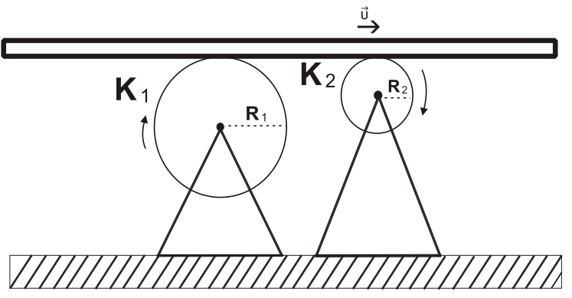

Όταν η σανίδα μετακινηθεί κατά Δ*x* σε χρόνο Δ*t*, οι κύλινδροι Κ1 και Κ2 έχουν εκτελέσει *Ν*1 και *Ν*2 περιστροφές αντίστοιχα. Ο λόγος των περιστροφών $\frac{Ν_{2}}{Ν_{1}}$ των δύο κυλίνδρων είναι ίσος με:

**i. $\frac{Ν_{2}}{Ν_{1}}=λ$** .  **ii. $\frac{Ν_{2}}{Ν_{1}}= \frac{1}{λ}$** . **iii. $\frac{Ν_{2}}{Ν_{1}}=2λ$** .

Να επιλέξετε τη σωστή απάντηση. Να δικαιολογήσετε την απάντησή σας.

Ομογ. 2021

10. Στο σχήμα φαίνεται σε τομή το σύστημα δύο ομοαξονικών κυλίνδρων με ακτίνες *R*1, *R*2 με *R*1>*R*2 που μπορεί να περιστρέφεται χωρίς τριβές γύρω από οριζόντιο άξονα, ο οποίος συμπίπτει με τον κατά μήκος άξονα συμμετρίας των κυλίνδρων.



Εξαιτίας των ίσων βαρών *w* που κρέμονται από τους δύο κυλίνδρους, πώς θα περιστραφεί το σύστημα;

**α.** σύμφωνα με τη φορά περιστροφής των δεικτών του ρολογιού

**β.** αντίθετα προς τη φορά περιστροφής των δεικτών του ρολογιού.

Να δικαιολογήσετε την απάντησή σας.

Ομογ. 2002

11. Η συνολική ροπή των δύο αντίρροπων δυνάμεων *F*1 και *F*2 του σχήματος,



που έχουν ίδιο μέτρο, είναι

**α.** μεγαλύτερη ως προς το σημείο Κ.

**β.** μεγαλύτερη ως προς το σημείο Μ.

**γ.** ανεξάρτητη του σημείου ως προς το οποίο υπολογίζεται.

Να δικαιολογήσετε την απάντησή σας.

Εσπερ. 2007

**12.** Οριζόντιος, αρχικά ακίνητος, δίσκος μπορεί να στρέφεται γύρω από σταθερό άξονα που διέρχεται από το κέντρο του και είναι κάθετος στο επίπεδό του. Το αλγεβρικό άθροισμα των ροπών που ασκούνται στο δίσκο μεταβάλλεται σ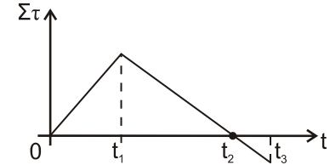ε συνάρτηση με το χρόνο, όπως φαίνεται στο σχήμα. Τότε, η γωνιακή ταχύτητα του δίσκου έχει τη μέγιστη τιμή της τη χρονική στιγμή

**i.** *t*1.  **ii.** *t*2. **iii.** *t*3.

Να επιλέξετε τη σωστή απάντηση. Να δικαιολογήσετε την απάντησή σας.

Επαν. Ημερ. 2014

**13.** Η αβαρής λεπτή ράβδος του παρακάτω σχήματος είναι οριζόντια και μπορεί να στρέφεται γύρω από κατακόρυφο άξονα, που διέρχεται από το μέσο της Κ. Σε απόσταση *d* από τον άξονα περιστροφής βρίσκονται δύο μικρές μεταλλικές χάντρες ίδιας μάζας *m*, οι οποίες συνδέονται μεταξύ τους με νήμα. Το σύστημα στρέφεται με γωνιακή ταχύτητα *ω*. Κάποια στιγμή το νήμα κόβεται, οπότε οι χάντρες κολλάνε στα άκρα της ράβδου.

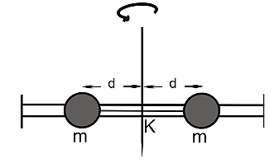Η νέα γωνιακή ταχύτητα με την οποία στρέφεται το σύστημα είναι

**i.** μεγαλύτερη από την αρχική.

**ii.** μικρότερη από την αρχική.

**iii.** ίση με την αρχική.

Να επιλέξετε τη σωστή απάντηση. Να δικαιολογήσετε την απάντησή σας.

Επαν. Ημερ. 2016 (παλαιού τύπου)

**14.** Το σφαιρίδιο του σχήματος, μάζας *m*, διαγράφει οριζόντιο κύκλο ακτίνας ΚΣ = *R* με γωνιακή ταχύτητα *ω* δεμένο στο άκρο αβαρούς μη εκτατού νήματος, το οποίο περνάει από κατακόρυφο σωλήνα ΚΛ. Στο άκρο Μ του νήματος ασκείται κατάλληλη δύναμη *F*, ώστε αυτό να κινηθεί χωρίς τριβή διαμέσου του σωλήνα μέχρι η ακτίνα περιστροφής του σφαιριδίου μάζας *m* να γίνει ΚΣ΄ = *R*/2.

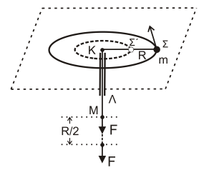

Σε όλη τη διάρκεια της μεταβολής της ακτίνας της κυκλικής τροχιάς, θεωρούμε ότι το σφαιρίδιο κινείται εκτελώντας κυκλική κίνηση στο οριζόντιο επίπεδο χωρίς τριβές. Το έργο της δύναμης *F* για τη μετακίνηση του σφαιριδίου μάζας *m* θα είναι ίσο με:

i. $\frac{1}{2}mω^{2}R^{2}$. ii. $\frac{2}{3}mω^{2}R^{2}$. iii. $\frac{3}{2}mω^{2}R^{2}$.

Να επιλέξετε τη σωστή απάντηση. Να δικαιολογήσετε την απάντησή σας.

Ημερ. 2018

**15.** Δύο ίδιοι οριζόντιοι κυκλικοί δίσκοι (α) και (β) μπορούν να ολισθαίνουν πάνω σε οριζόντιο ορθογώνιο τραπέζι ΓΔΕΖ χωρίς τριβές, όπως στο σχήμα.

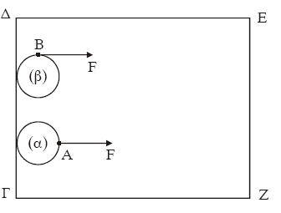Αρχικά οι δύο δίσκοι είναι ακίνητοι και τα κέντρα τους απέχουν ίδια απόσταση από την πλευρά ΕΖ. Ίδιες σταθερές δυνάμεις F με διεύθυνση παράλληλη προς τις πλευρές ΔΕ και ΓΖ ασκούνται σ’ αυτούς. Στο δίσκο (α) η δύναμη ασκείται πάντα στο σημείο Α του δίσκου. Στο δίσκο (β) η δύναμη ασκείται πάντα στο σημείο Β του δίσκου.

**Α.** Αν ο δίσκος (α) χρειάζεται χρόνο *t*α για να φτάσει στην απέναντι πλευρά ΕΖ, ενώ ο δίσκος (β) χρόνο *t*β, τότε:

**α.**  *t*α > *t*β  **β.** *t*α = *t*β **γ.**  *t*α < *t*β

**Β.** Να αιτιολογήσετε την απάντησή σας.

Ημερ. 2005

***Ασκήσεις 3ου-4ου Θέματος***

**1.** Συμπαγής ομογενής δίσκος, μάζας *Μ* = 2kg και ακτίνας *R* = 0,1m, είναι προσδεδεμένος σε ιδανικό ελατήριο, σταθεράς *k*=100στο σημείο Α και ισορροπεί πάνω σε κεκλιμένο επίπεδο, που σχηματίζει γωνία *φ* = 45ο με το οριζόντιο επίπεδο, όπως στο σχήμα. Το ελατήριο είναι παράλληλο στο κεκλιμένο επίπεδο και ο άξονας του ελατηρίου απέχει απόσταση *d* =  από το κέντρο (Ο) του δίσκου. Το άλλο άκρο του ελατηρίου είναι στερεωμένο ακλόνητα στο σημείο Γ.

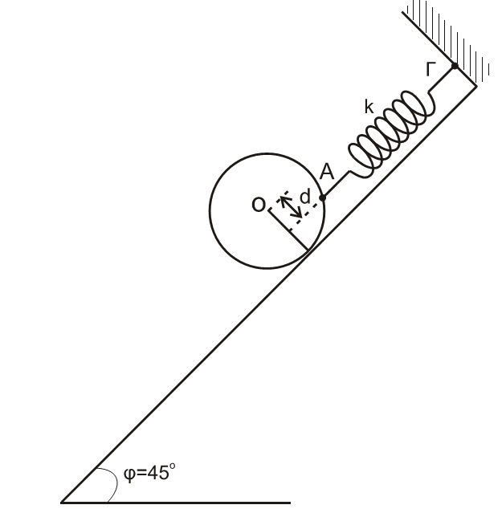

**Γ1.** Να υπολογίσετε την επιμήκυνση του ελατηρίου.

**Γ2.** Να υπολογίσετε το μέτρο της στατικής τριβής και να προσδιορίσετε την κατεύθυνσή της.

**2.** Λεπτή, άκαμπτη και ομογενής ράβδος ΑΓ μήκους *ℓ* = 1,2m και μάζας *M* = 1 kg μπορεί να περιστρέφεται σε κατακόρυφο επίπεδο, χωρίς τριβές, γύρω από σταθερό οριζόντιο άξονα κάθετο στη ράβδο, ο οποίος διέρχεται από το σημείο Ο σε απόσταση *ℓ* / 3 από το άκρο Α της ράβδου. Το άκρο Γ της ράβδου συνδέεται με αβαρές νήμα που σχηματίζει γωνία *φ* = 30ο με τη ράβδο, το άλλο άκρο του οποίου είναι ακλόνητα συνδεδεμένο σε σταθερό σημείο Δ, όπως στο σχήμα.

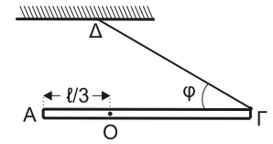

Το σύστημα αρχικά ισορροπεί σε οριζόντια θέση. Κάποια στιγμή το νήμα κόβεται.

**Γ1.** Να υπολογίσετε το μέτρο της δύναμης που ασκεί το νήμα στη ράβδο και το μέτρο της δύναμης που δέχεται η ράβδος από τον άξονα περιστροφής, πριν κοπεί το νήμα.

**3.** Άκαμπτη ομογενής ράβδος ΑΓ με μήκος *ℓ* και μάζα *Μ*=3kg έχει το άκρο της Α αρθρωμένο και ισορροπεί οριζόντια. Στο άλλο άκρο Γ ασκείται σταθερή κατακόρυφη δύναμη *F* μέτρου 9Ν, με φορά προς τα κάτω. Η ράβδος ΑΓ εφάπτεται στο σημείο Β με στερεό που αποτελείται από δύο ομοαξονικούς κυλίνδρους με ακτίνες *R*1=0,1m και *R*2=0,2m, όπως φαίνεται στο σχήμα.



Η απόσταση του σημείου επαφής Β από το άκρο Γ της ράβδου είναι . To στερεό μπορεί να περιστρέφεται χωρίς τριβές, σαν ένα σώμα γύρω από σταθερό οριζόντιο άξονα που περνάει από το κέντρο του. Ο άξονας περιστροφής συμπίπτει με τον άξονα συμμετρίας των δύο κυλίνδρων.

Η ροπή αδράνειας του στερεού ως προς τον άξονα περιστροφής είναι *Ι*=0,09 kgm2. Γύρω από τον κύλινδρο ακτίνας *R*1 είναι τυλιγμένο αβαρές και μη εκτατό νήμα στο άκρο του οποίου κρέμεται σώμα μάζας *m*=1kg.

**α.** Να υπολογίσετε την κατακόρυφη δύναμη που δέχεται η ράβδος στο σημείο Β από το στερεό.

**β.** Αν το σώμα μάζας m ισορροπεί, να βρείτε το μέτρο της δύναμης της στατικής τριβής μεταξύ της ράβδου και του στερεού.

**4.** Στερεό Π μάζας *Μ* = 10kg αποτελείται από δύο κολλημένους ομοαξονικούς κυλίνδρους με ακτίνες *R* και2*R*, όπου *R* = 0,2m, όπως στο σχήμα. Η ροπή αδράνειας του στερεού Π ως προς τον άξονα περιστροφής του είναι *I* = *MR*2. Το στερεό Π περιστρέφεται χωρίς τριβές γύρω από σταθερό οριζόντιο άξονα Ο'Ο, που συμπίπτει με τον άξονά του. Το σώμα Σ μάζας *m* = 20kg κρέμεται από το ελεύθερο άκρο αβαρούς νήματος που είναι τυλιγμένο στον κύλινδρο ακτίνας *R*.

Γύρω από το τμήμα του στερεού Π με ακτίνα 2*R* είναι τυλιγμένο πολλές φορές νήμα, στο ελεύθερο άκρο Α του οποίου μπορεί να ασκείται οριζόντια δύναμη *F*.

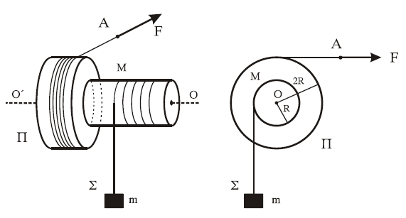

**α.** Να βρείτε το μέτρο της αρχικής δύναμης *F*0 που ασκείται στο ελεύθερο άκρο Α του νήματος, ώστε το σύστημα που εικονίζεται στο σχήμα να παραμένει ακίνητο.

**5.** Στην επιφάνεια ενός ομογενούς κυλίνδρου μάζας *Μ* = 40kg και ακτίνας *R* = 0,2m, έχουμε τυλίξει λεπτό σχοινί αμελητέας μάζας, το ελεύθερο άκρο του οποίου έλκεται με σταθερή δύναμη *F* παράλληλη προς την επιφάνεια κεκλιμένου επιπέδου γωνίας κλίσεως 30ο, όπως φαίνεται στο σχήμα.



Το σχοινί ξετυλίγεται χωρίς ολίσθηση, περιστρέφοντας ταυτόχρονα τον κύλινδρο. Ο κύλινδρος κυλίεται πάνω στην επιφάνεια του κεκλιμένου επιπέδου χωρίς ολίσθηση.

**α.** Να υπολογισθεί το μέτρο της δύναμης *F*, ώστε ο κύλινδρος να ανεβαίνει στο κεκλιμένο επίπεδο με σταθερή ταχύτητα.

**6.** Λεπτή ομογενής ράβδος ΑΓ μήκους *ℓ* και μάζας *Μ* μπορεί να στρέφεται γύρω από οριζόντιο άξονα κάθετο στη ράβδο χωρίς τριβές, ο οποίος διέρχεται από το σημείο Ο της ράβδου. Η απόσταση του σημείου Ο από το Α είναι . Στο άκρο Α της ράβδου στερεώνεται σημειακή μάζα *m*, όπως φαίνεται στο σχήμα.

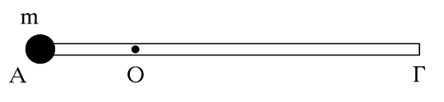

Η ράβδος ισορροπεί σε οριζόντια θέση και δέχεται από τον άξονα δύναμη μέτρου *F* = 20N.

**α.** Να υπολογιστούν οι μάζες *m* και *Μ*.

**7.** Λεία οριζόντια σανίδα μήκους *L*=3m και μάζας *Μ*=0,4Kg αρθρώνεται στο άκρο της Α σε κατακόρυφο τοίχο. Σε απόσταση *d*=1m από τον τοίχο, η σανίδα στηρίζεται ώστε να διατηρείται οριζόντια. Ιδανικό αβαρές ελατήριο σταθεράς *Κ*=100Ν/m συνδέεται με το ένα άκρο του στον τοίχο και το άλλο σε σώμα Σ1 μάζας *m*1=1Kg. Το ελατήριο βρίσκεται στο φυσικό του μήκος, ο άξονάς του είναι οριζόντιος και διέρχεται από το κέντρο μάζας του σώματος Σ1.

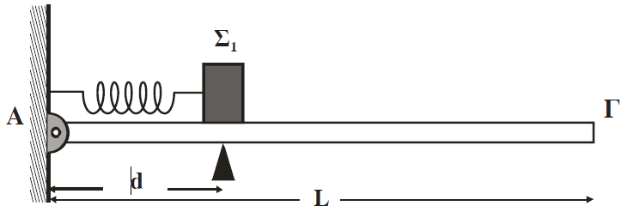

Το κέντρο μάζας του σώματος Σ1 βρίσκεται σε απόσταση *d* από τον τοίχο. Στη συνέχεια, ασκούμε στο σώμα Σ1 σταθερή οριζόντια δύναμη μέτρου *F*=40N με κατεύθυνση προς το άλλο άκρο Γ της σανίδας. Όταν το σώμα Σ1 διανύσει απόσταση *s*=5cm, η δύναμη παύει να ασκείται στο σώμα και, στη συνέχεια, το σώμα εκτελεί απλή αρμονική ταλάντωση.

**α.** Να υπολογίσετε το πλάτος της απλής αρμονικής ταλάντωσης που θα εκτελέσει το σώμα Σ1.

**β.** Να εκφράσετε το μέτρο της δύναμης *F*Α που δέχεται η σανίδα από τον τοίχο σε συνάρτηση με την απομάκρυνση του σώματος Σ1 και να σχεδιάσετε την αντίστοιχη γραφική παράσταση.

Κατά μήκος της σανίδας από το άκρο Γ κινείται σώμα Σ2 μάζας *m*2=1Kg με ταχύτητα *υ*2 = . Τα δύο σώματα συγκρούονται κεντρικά και ελαστικά, όταν η απομάκρυνση

του σώματος Σ1 είναι *x*1, όπου *x*1 ≥ 0. Το σώμα Σ1 μετά την κρούση ταλαντώνεται με το μέγιστο δυνατό πλάτος.

**γ.** Να βρείτε την απομάκρυνση *x*1.

**δ.** Να βρείτε μετά από πόσο χρονικό διάστημα από τη στιγμή της κρούσης τα δύο σώματα θα συγκρουστούν για δεύτερη φορά.

Θεωρούμε θετική τη φορά της απομάκρυνσης προς το Γ. Τριβές στην άρθρωση και στο υποστήριγμα δεν υπάρχουν.

Δίνεται: επιτάχυνση βαρύτητας *g* = 10m/s2.

Επαν. Ημερ. 2011

**8.** Μια ισοπαχής δοκός ΑΒ αποτελείται από δύο ομογενή τμήματα ΑΚ και ΚΒ, μήκους ** το καθένα, με μάζες *m*1 = 5.*m*2 και *m*2 = 0,5 kg, αντίστοιχα. Τα κομμάτια αυτά είναι κολλημένα μεταξύ τους στο σημείο Κ, ώστε να σχηματίζουν τη δοκό ΑΒ μήκους *L* = 1 m. H δοκός ισορροπεί σε οριζόντια θέση, με το άκρο της Α να στηρίζεται στον τοίχο μέσω άρθρωσης, ενώ το μέσο της Κ συνδέεται με τον τοίχο με σχοινί που σχηματίζει γωνία *φ*= 30° με τη δοκό.

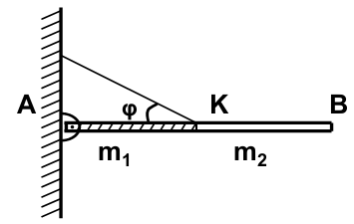

**Δ1.** Να υπολογίσετε τις δυνάμεις που δέχεται η δοκός από το σχοινί και την άρθρωση.

Κάποια στιγμή το σχοινί κόβεται και η ράβδος αρχίζει να στρέφεται χωρίς τριβές γύρω από το άκρο της Α σε κατακόρυφο επίπεδο.

**9.** Λεπτή ομογενής ράβδος ΑΓ μήκους *ℓ*= 1,5 m και μάζας Μ μπορεί να στρέφεται χωρίς τριβή γύρω από οριζόντιο άξονα κάθετο σε αυτή, ο οποίος διέρχεται από σημείο Κ της ράβδου και απέχει από το άκρο Γ απόσταση *d* =  . Στο άκρο Γ τοποθετούμε σώμα μάζας *m* = 3,2 kg αμελητέων διαστάσεων και το σύστημα ισορροπεί με τη ράβδο σε οριζόντια θέση.

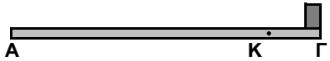

Να υπολογίσετε:

**Δ1.** τη μάζα *Μ* της ράβδου και το μέτρο της δύναμης που δέχεται η ράβδος από τον άξονα.

**10.** Λεπτή, άκαμπτη και ομογενής ράβδος ΑΓ μήκους *ℓ* = 2 m και μάζας *Μ* = 5,6 kg ισορροπεί με τη βοήθεια οριζόντιου νήματος, μη εκτατού, που συνδέεται στο μέσο της, όπως φαίνεται στο σχήμα. Το άκρο Α της ράβδου συνδέεται με άρθρωση σε κατακόρυφο τοίχο.

Δίνεται: ημ*φ* = 0,6 και συν*φ* = 0,8.

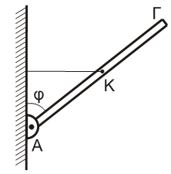

**Δ1.** Να προσδιορίσετε τη δύναμη $\vec{F}$ που δέχεται η ράβδος από την άρθρωση.

Μικρή ομογενής σφαίρα, μάζας *m* = 0,4 kg και ακτίνας *r*= $\frac{1}{70}$ m κυλίεται χωρίς ολίσθηση, έχοντας εκτοξευθεί κατά μήκος της ράβδου από το σημείο Κ προς το άκρο Γ.

**11.** Δύο συγκολλημένοι ομοαξονικοί κύλινδροι με ακτίνες *R*1 και *R*2 = 2*R*1 αποτελούν το στερεό **Π** του σχήματος. Το στερεό έχει μάζα Μ = 25 kg, ροπή αδράνειας ως προς τον άξονα περιστροφής του

Ι=1 kg.m2 και *R*1 = 0,2 m. To στερεό μπορεί να στρέφεται γύρω από σταθερό οριζόντιο άξονα που συμπίπτει με τον άξονά του, χωρίς τριβές. Το σώμα **Σ** μάζας m = 50 kg κρέμεται από το ελεύθερο άκρο αβαρούς και μη εκτατού νήματος που είναι τυλιγμένο πολλές φορές στον κύλινδρο ακτίνας *R*1. Με τη βοήθεια οριζόντιου ελατηρίου το σύστημα ισορροπεί όπως στο σχήμα.

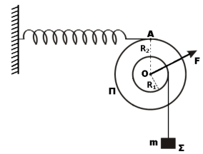

**Δ1.** Να υπολογίσετε το μέτρο της δύναμης του ελατηρίου.

**Δ2.** Να υπολογίσετε τη δύναμη (μέτρο, κατεύθυνση) που ασκεί ο άξονας στο στερεό. Τη χρονική στιγμή *t*0=0 κόβεται το ελατήριο στο σημείο Α και το στερεό αρχίζει να στρέφεται.

**12.** Ομογενής τροχαλία ισορροπεί έχοντας το νήμα τυλιγμένο γύρω της πολλές φορές. Η μία άκρη του νήματος είναι στερεωμένη στην οροφή Ο και η άλλη στο σώμα Σ, το οποίο ισορροπεί κρεμασμένο από κατακόρυφο ιδανικό ελατήριο σταθεράς Κ = 40 Ν/m , που είναι στερεωμένο στην οροφή, όπως φαίνεται στο **Σχήμα 10**.

Η μάζα της τροχαλίας είναι *M* =1,6 kg, η ακτίνα της *R* = 0,2 m. Η ροπή αδράνειας της τροχαλίας, ως προς άξονα που είναι κάθετος στο επίπεδό της και ο οποίος διέρχεται από το κέντρο μάζας της δίνεται από σχέση $Ι= \frac{1}{2}ΜR^{2}$.

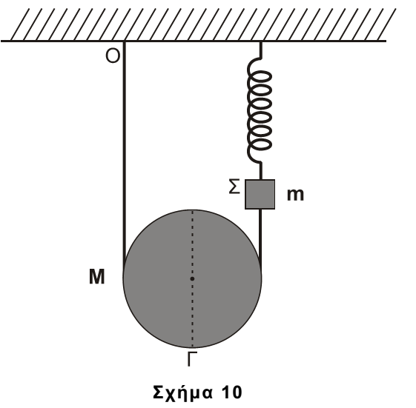

Το σώμα Σ θεωρείται σημειακό αντικείμενο μάζας *m* = 1,44 kg. Το νήμα και το ελατήριο έχουν αμελητέες μάζες.

**Δ1.** Να υπολογίσετε τη δύναμη που ασκεί το ελατήριο στο σώμα Σ.

**13.** Ομογενής δοκός ΑΓ με μήκος *ℓ* = 3 m και μάζα *Μ* = 6 kg φέρει σώμα μικρών διαστάσεων μάζας *m* = 3 kg στη θέση Δ, για την οποία ισχύει (ΔΓ) = *ℓ*/3.

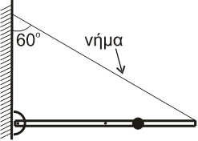

Η δοκός στηρίζεται με το άκρο της Α σε κατακόρυφο τοίχο μέσω άρθρωσης. Το άκρο Γ της ράβδου συνδέεται με τον τοίχο με αβαρές νήμα, που σχηματίζει γωνία *φ* = 60ο με τον κατακόρυφο τοίχο και το σύστημα δοκός-σώμα ισορροπεί σε οριζόντια θέση.

**Δ1.** Να υπολογίσετε τη ροπή αδράνειας του συστήματος δοκός-σώμα, ως προς άξονα που διέρχεται από το άκρο Α και είναι κάθετος στο επίπεδο του σχήματος.

**Δ2.** Να υπολογίσετε το μέτρο της τάσης του νήματος και το μέτρο της δύναμης που δέχεται η δοκός από την άρθρωση.

**14.** Σώμα Σ, μάζας *m* = 1kg, είναι δεμένο στο κάτω άκρο ιδανικού ελατηρίου σταθεράς *k* = 100N/m. Το πάνω άκρο του ελατηρίου είναι στερεωμένο σε ακλόνητο σημείο στην κορυφή κεκλιμένου επιπέδου, γωνίας κλίσης *φ* = 300. Το τμήμα ΒΓ του κεκλιμένου επιπέδου είναι λείο.

Ομογενής κύλινδρος μάζας *Μ* = 2kg και ακτίνας *R* = 0,1m συνδέεται με το σώμα Σ με τη βοήθεια αβαρούς νήματος που δεν επιμηκύνεται. Ο άξονας του κυλίνδρου είναι οριζόντιος. Το νήμα και ο άξονας του ελατηρίου βρίσκονται στην ίδια ευθεία, που είναι παράλληλη στο κεκλιμένο επίπεδο. Το σύστημα των σωμάτων ισορροπεί όπως φαίνεται στο σχήμα.

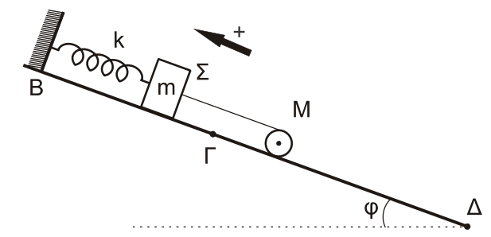

**Δ1.** Να υπολογίσετε το μέτρο της τάσης του νήματος και την επιμήκυνση του ελατηρίου.

**15.** Ομογενής δίσκος Σ1 έχει μάζα *Μ*1 = 8 kg και ακτίνα *R*1 = 0,2 m. Στο σημείο Β της κατακόρυφης διαμέτρου του δίσκου, που απέχει απόσταση *d* = *R*1 από το οριζόντιο επίπεδο, είναι στερεωμένο οριζόντιο αβαρές μη εκτατό νήμα (1).

Το άλλο άκρο Α του νήματος (1) είναι ακλόνητα στερεωμένο, όπως φαίνεται στο σχήμα. Γύρω από την περιφέρεια του δίσκου Σ1 είναι τυλιγμένο πολλές φορές άλλο δεύτερο αβαρές μη εκτατό νήμα (2), το οποίο διέρχεται από τροχαλία Σ2, μάζας *Μ*2 = 2 kg και ακτίνας *R*2 = 0,1 m. Στο άλλο άκρο του νήματος (2) είναι συνδεδεμένο σώμα Σ3, μάζας *Μ*3 = 1 kg. Το σύστημα αρχικά ισορροπεί. Το τμήμα ΓΔ του νήματος (2) είναι οριζόντιο.

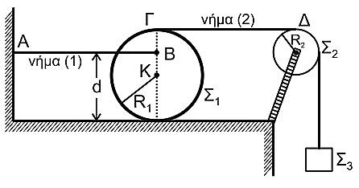

**Δ1.** Να υπολογίσετε το μέτρο της τάσης που ασκεί το νήμα (1) στο δίσκο Σ1.

**16.** Ομογενές στερεό σώμα Σ συνολικής μάζας *Μ* = 8 kg αποτελείται από δύο κολλημένους ομοαξονικούς κυλίνδρους με ακτίνες R και 2R, όπου *R* = 0,1 m όπως φαίνεται στα σχήματα α και β (το β αποτελεί εγκάρσια τομή του α).

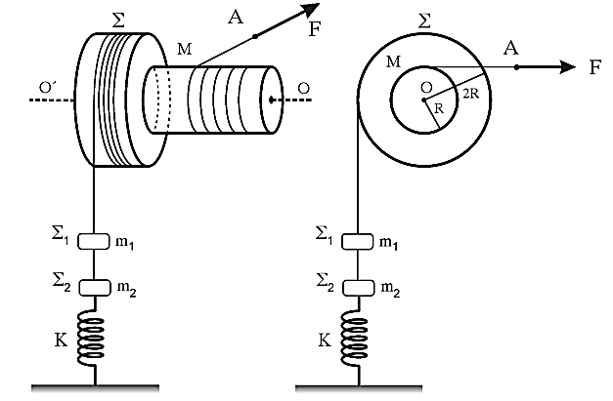

**Σχήμα α**

**Σχήμα β**

Η ροπή αδράνειας του στερεού Σ ως προς τον άξονα περιστροφής του είναι *I* = $\frac{3}{2} MR^{2}$

Το στερεό Σ μπορεί να περιστρέφεται χωρίς τριβές γύρω από σταθερό οριζόντιο άξονα Ο΄Ο. Ο οριζόντιος άξονας περιστροφής συμπίπτει με τον άξονα συμμετρίας του κυλίνδρου. Γύρω από τον κύλινδρο του στερεού ακτίνας R είναι τυλιγμένο πολλές φορές αβαρές μη εκτατό νήμα μεγάλου μήκους, στο ελεύθερο άκρο Α του οποίου ασκείται οριζόντια δύναμη μέτρου *F* = 100 N.

Στο ελεύθερο άκρο αβαρούς μη εκτατού νήματος μεγάλου μήκους, που είναι τυλιγμένο στον κύλινδρο ακτίνας 2*R*, είναι δεμένο σώμα Σ1 μάζας *m*1 = 2 kg. Το σώμα Σ1 συνδέεται με αβαρές μη εκτατό νήμα με σώμα Σ2 μάζας *m*2 = 1 kg, που συγκρατείται στερεωμένο σε κατακόρυφο ελατήριο σταθεράς Κ.

Το σύστημα του στερεού Σ και των σωμάτων Σ1 και Σ2 αρχικά ισορροπεί, με το ελατήριο να έχει επιμηκυνθεί κατά Δ*l* = 0,2 m από το φυσικό του μήκος. Τη χρονική στιγμή μηδέν ( *t*0 = 0 s) το νήμα που συνδέει τα σώματα Σ1 και Σ2 κόβεται. Το σώμα Σ2 αρχίζει να εκτελεί απλή αρμονική ταλάντωση, ενώ το στερεό Σ αρχίζει να περιστρέφεται γύρω από τον οριζόντιο άξονα περιστροφής του Ο΄Ο.

**Δ1.** Να υπολογίσετε την τιμή της σταθεράς Κ του ελατηρίου.

**Δ2.** Να γράψετε την εξίσωση της απομάκρυνσης σε συνάρτηση με τον χρόνο της απλής αρμονικής ταλάντωσης που εκτελεί το σώμα Σ2. Θεωρήστε ως θετική φορά τη φορά προς τα πάνω.

**17.** Ομογενής κύλινδρος μάζας *m*2 = 20 kg και ακτίνας *R* βρίσκεται σε επαφή με κεκλιμένο επίπεδο γωνίας *φ* με ημ*φ* = 0,6. Γύρω από το αυλάκι του κυλίνδρου έχουμε τυλίξει πολλές φορές αβαρές και μη εκτατό νήμα. Το νήμα εξερχόμενο από το πάνω άκρο του κυλίνδρου, τυλίγεται στο εσωτερικό τμήμα μιας διπλής τροχαλίας, η οποία αποτελείται από δύο ομογενείς ομοαξονικούς και συγκολλημένους κυλίνδρους. Από το νήμα που διέρχεται από τον εξωτερικό κύλινδρο κρέμεται σώμα μάζας *m*1 = 3 kg, όπως φαίνεται στο σχήμα.

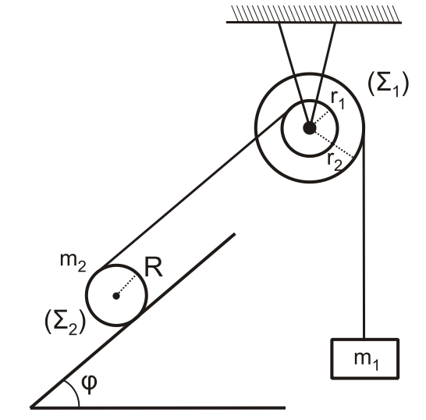

Η ροπή αδράνειας της διπλής τροχαλίας ως προς τον άξονα περιστροφής της είναι ίση με *Ι*cm(τροχαλίας) = 0,48 kg∙m2. Οι ακτίνες των κυλίνδρων της διπλής τροχαλίας είναι ίσες με *r*1 = 0,1m και *r*2 = 0,2m. Αρχικά το όλο σύστημα ισορροπεί.

**Δ1.** Να υπολογίσετε τα μέτρα των δυνάμεων που ασκούν τα νήματα στους κυλίνδρους της διπλής τροχαλίας.

**18.** Συμπαγής ομογενής κύλινδρος μάζας *m* και ακτίνας *R* = 0,1m είναι προσδεμένος σε ιδανικό ελατήριο σταθεράς k = 100Ν/m στο σημείο Α και ισορροπεί πάνω σε κεκλιμένο επίπεδο μεγάλου μήκους γωνίας κλίσης φ όπως φαίνεται στο σχήμα. Ο άξονας του ελατηρίου είναι παράλληλος στο κεκλιμένο επίπεδο. Το άλλο άκρο του ελατηρίου είναι στερεωμένο ακλόνητα στο σημείο Γ. Η επιμήκυνση του ελατηρίου είναι Δ*ℓ* = 0,06m .

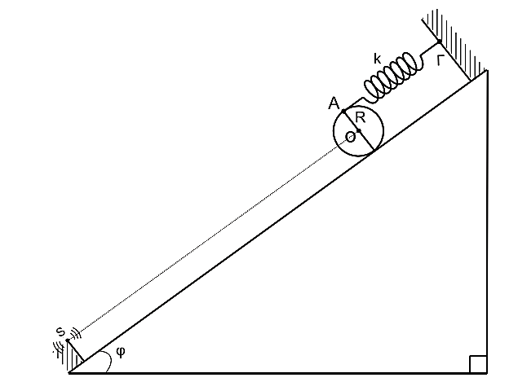

**Δ1.** Να υπολογίσετε τη μάζα του κυλίνδρου.

**19.** Ομογενής, άκαμπτη και μικρού πάχους σανίδα ΑΒ μάζας *Μ* = 2 kg και μήκους *ℓ* = 4 m ισορροπεί σε πλάγια θέση με τη βοήθεια υποστηρίγματος, το οποίο έχουμε στερεώσει σε λείο οριζόντιο δάπεδο. Η σανίδα ακουμπά με το άκρο της Α στο λείο δάπεδο σχηματίζοντας γωνία *φ* = 30ο με αυτό.

Η σανίδα συνδέεται με την κορυφή του υποστηρίγματος με άρθρωση σε σημείο της Γ, το οποίο απέχει από το άκρο της Β απόσταση (ΒΓ) = 1,5 m. Η σανίδα μπορεί να περιστρέφεται χωρίς τριβές γύρω από οριζόντιο άξονα που διέρχεται από το σημείο Γ (κάθετος στο επίπεδο του σχήματος).

Ομογενής κύλινδρος μάζας *Μ*Κ = 2 kg και ακτίνας *R*Κ βρίσκεται σε επαφή με τη σανίδα στο σημείο Δ, το οποίο απέχει από το Γ απόσταση (ΓΔ) = 0,2 m. Στο μέσο της επιφάνειας του κυλίνδρου, που φέρει ένα λεπτό αυλάκι, έχουμε τυλίξει πολλές φορές λεπτό, αβαρές και μη εκτατό νήμα, στο άλλο άκρο του οποίου έχουμε δέσει σώμα Σ μικρών διαστάσεων μάζας *Μ*Σ = 2 kg.

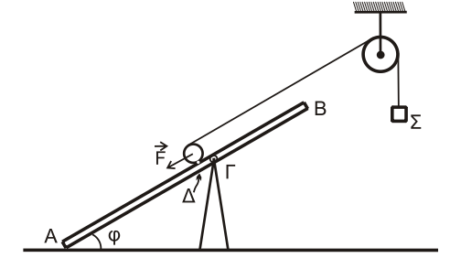

Σχήμα 7

Το νήμα περνάει από το αυλάκι ομογενούς τροχαλίας μάζας *Μ*Τ = 2 kg και ακτίνας *R*Τ, την οποία έχουμε στερεώσει σε ακλόνητο σημείο. Η τροχαλία μπορεί να περιστρέφεται χωρίς τριβές γύρω από οριζόντιο άξονα που διέρχεται από το κέντρο μάζας της και είναι κάθετος στο επίπεδο της τροχαλίας.

Το τμήμα του νήματος που συνδέει τον κύλινδρο με την τροχαλία έχει διεύθυνση παράλληλη με τη σανίδα.

Αρχικά ασκούμε δύναμη $\vec{F}$ στο κέντρο μάζας του κυλίνδρου με διεύθυνση παράλληλη προς την διεύθυνση ΑΒ, ώστε το σύστημα κύλινδρος - τροχαλία - σώμα να ισορροπεί, όπως φαίνεται στο Σχήμα 7.

**Δ1.** Να υπολογίσετε το μέτρο της δύναμης $\vec{F}$.

**20.** Στερεό σώμα Σ μάζας *Μ*=1,5kg αποτελείται από δύο κολλημένους ομοαξονικούς κυλίνδρους με ακτίνες *R* και 2*R* αντίστοιχα, όπου *R* = 0,1m όπως φαίνεται στο παρακάτω σχήμα. Το στερεό Σ μπορεί να περιστρέφεται χωρίς τριβές γύρω από σταθερό οριζόντιο άξονα που συμπίπτει με τον άξονα συμμετρίας του. Η ροπή αδράνειας του στερεού Σ ως προς τον άξονα περιστροφής του, ο οποίος διέρχεται από το κέντρο του Ο δίνεται από τη σχέση *Ι*Σ = 2*ΜR*2.

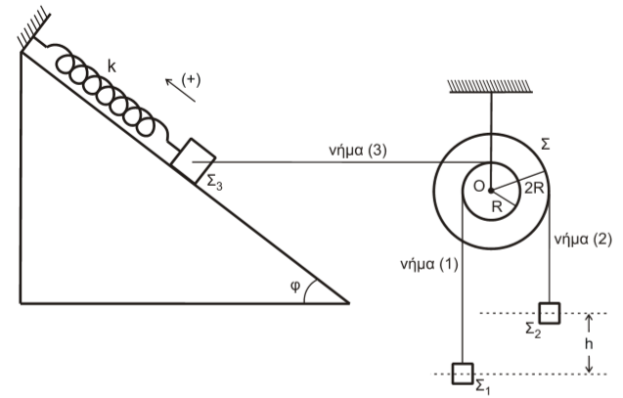

Τα σώματα Σ1 μάζας *m*1 = 1kg και Σ2 μάζας *m*2 = 1,5kg κρέμονται στα ελεύθερα άκρα αβαρών και μη εκτατών νημάτων (1) και (2). Τα νήματα είναι πολλές φορές τυλιγμένα στους κυλίνδρους ακτίνας *R* και 2*R*, αντίστοιχα, όπως φαίνεται στο παραπάνω σχήμα.

Στην κορυφή λείου κεκλιμένου επιπέδου μεγάλου μήκους γωνίας κλίσης *φ*, όπου ημ*φ*=0,8 και συν*φ*=0,6 στερεώνεται ιδανικό ελατήριο σταθεράς *k*=300N/m στο άλλο άκρο του οποίου στερεώνεται σώμα Σ3 μάζας *m*3 = 3kg.

Ο άξονας του ελατηρίου είναι παράλληλος στο κεκλιμένο επίπεδο. Το σώμα Σ3 συνδέεται με τον κύλινδρο ακτίνας *R* με τη βοήθεια οριζόντιου αβαρούς και μη εκτατού νήματος (3), όπως φαίνεται στο παραπάνω σχήμα. Το σύστημα των σωμάτων αρχικά ισορροπεί και τα σώματα Σ1 και Σ2 απέχουν κατακόρυφα μεταξύ τους απόσταση *h*=0,48m.

**Δ1.** Να υπολογίσετε την επιμήκυνση του ελατηρίου από τη θέση του φυσικού του μήκους.

**Δ1.** Να υπολογίσετε το μέτρο της δύναμης, που δέχεται η ράβδος στο σημείο Γ από τον λείο, κατακόρυφο τοίχο.

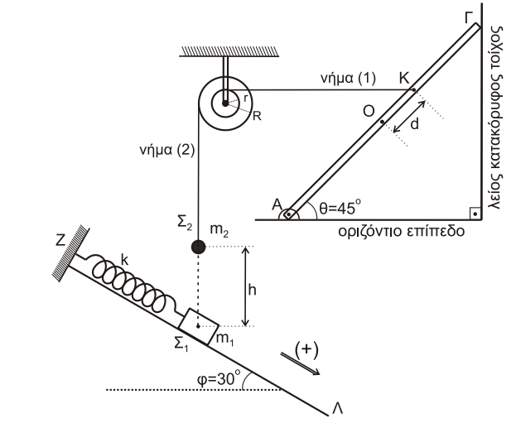21.Στην κορυφή Ζ λείου κεκλιμένου επιπέδου μεγάλου μήκους και γωνίας κλίσης *φ* = 30ο, είναι στερεωμένο ιδανικό ελατήριο σταθεράς *k* = 100N/m. Ο άξονας του ελατηρίου είναι παράλληλος με το κεκλιμένο επίπεδο και στο άλλο άκρο του ισορροπεί δεμένο σώμα Σ1 μάζας *m*1=1kg. Το σώμα Σ1 μάζας *m*1 βρίσκεται στην ίδια κατακόρυφο με το σώμα Σ2 μάζας *m*2, που κρέμεται στην άκρη του νήματος (2).

Κάποια χρονική στιγμή το νήμα (2) κόβεται και το σώμα Σ2, αφού εκτελέσει ελεύθερη πτώση, συγκρούεται πλαστικά με το σώμα Σ1. Αμέσως μετά την πλαστική κρούση το συσσωμάτωμα αποκτά κοινή ταχύτητα μέτρου $\frac{3\sqrt{3}}{4}$ m/s και αρχίζει να κινείται πάνω στο κεκλιμένο επίπεδο ΖΛ, εκτελώντας απλή αρμονική ταλάντωση με σταθερά επαναφοράς *D* = *k*.

**Δ2.** Να υπολογίσετε το πλάτος της απλής αρμονικής ταλάντωσης που εκτελεί το συσσωμάτωμα.

**Δ3.** Να βρείτε τη σχέση που δίνει την απομάκρυνση του συσσωματώματος σε συνάρτηση με το χρόνο. (Να θεωρήσετε ως *t* = 0 τη χρονική στιγμή της κρούσης των σωμάτων Σ1 και Σ2 και θετική τη φορά από το Ζ προς το Λ).

**Δ4.**  Να υπολογίσετε την ταχύτητα του σώματος Σ2 αμέσως πριν την πλαστική κρούση (ο χρόνος της κρούσης θεωρείται αμελητέος) και την αρχική απόσταση h των σωμάτων Σ1 και Σ2.

**Δ5.** Να υπολογίσετε το λόγο του μέτρου της δύναμης του ελατηρίου προς το μέτρο της δύναμης επαναφοράς της ταλάντωσης, όταν το σώμα που ταλαντώνεται, βρίσκεται στη θέση της μέγιστης επιμήκυνσης του ελατηρίου.

Δίνονται:

* η επιτάχυνση της βαρύτητας *g* = 10m/s2
* **, , , **

Να θεωρήσετε ότι:

* η αντίσταση του αέρα θεωρείται αμελητέα για όλα τα σώματα,
* κατά την κρούση δεν έχουμε απώλεια μάζας,
* ο χαρακτηρισμός «λεπτό νήμα» αφορά νήμα αμελητέου πάχους.

Ημερ. 2020

**22.** Στο σχήμα, ομογενής, άκαμπτη και ισοπαχής ράβδος ΑΒ μάζας *M*1 = 6kg και μήκους *L* = 1m, στηρίζεται με άρθρωση στο ένα άκρο της Α σε κατακόρυφο ακλόνητο τοίχο. Η ράβδος μπορεί να περιστρέφεται χωρίς τριβές γύρω από τον άξονα που διέρχεται από το σημείο Α και είναι κάθετος στο επίπεδο του σχήματος. Στο άκρο Β της ράβδου έχει στερεωθεί υλικό σημείο Σ μάζας *m* = 1kg. Με αβαρές, λεπτό και μη εκτατό νήμα, έχουμε δέσει το μέσο Γ της ράβδου με το ανώτερο σημείο Ζ της περιφέρειας ομογενούς δίσκου μάζας *M*2 κέντρου Ο και ακτίνας *r* = 0,1m. O δίσκος ακουμπάει στην κορυφή ακλόνητου τεταρτοκυκλίου ακτίνας ΚΕ = *R* = 2,8m στο σημείο Ε αυτού (θέση 1), έτσι ώστε το στερεό που αποτελείται από τη ράβδο και το υλικό σημείο Σ, καθώς και ο δίσκος, να ισορροπούν στο ίδιο κατακόρυφο επίπεδο, με τη ράβδο να σχηματίζει γωνία *φ* με τον κατακόρυφο τοίχο. Το νήμα είναι οριζόντιο και τεντωμένο και η ακτίνα ΟΕ του δίσκου είναι οριζόντια.

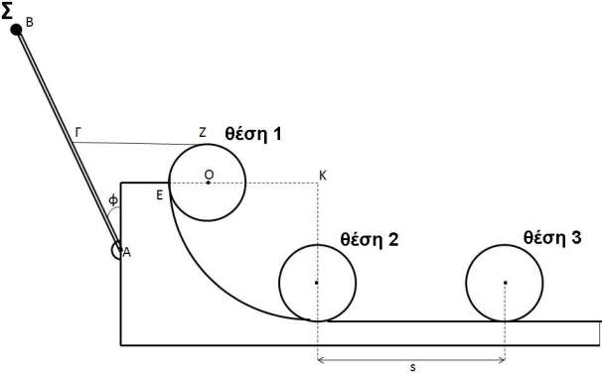

**Δ1.** Να υπολογίσετε:

**i)** τo μέτρο της τάσης του νήματος ΓΖ.

**ii)** τη μάζα *M*2 του δίσκου.

Δίνονται:

* ημ*φ* = 0,6 , συν*φ* = 0,8,

η επιτάχυνση της βαρύτητας  *g* = 10m/s2

**23.** To στερεό του σχήματος 4 αποτελείται από λεπτό ομογενή δίσκο μάζας *Μ* = 6kg, ακτίνας *R* = 0,2m και λεπτή άκαμπτη ομογενή ράβδο (ΑΔ) μάζας *m* = 3kg, μήκους *L* = 4*R* = 0,8m. Η

Σχήμα 4

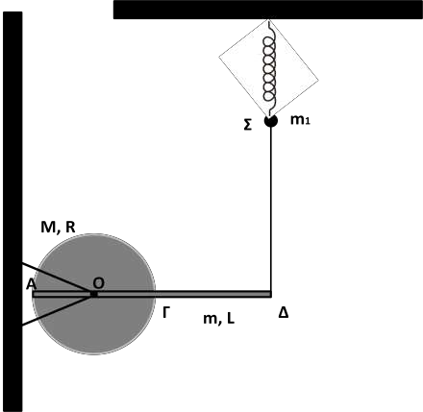ράβδος είναι συγκολλημένη στον δίσκο κατά μήκος της διαμέτρου AΓ του δίσκου με το μέσο της στο σημείο Γ της περιφέρειας του δίσκου. Το στερεό μπορεί να περιστρέφεται χωρίς τριβές γύρω από ακλόνητο οριζόντιο άξονα που διέρχεται από το κέντρο Ο του δίσκου και είναι κάθετο σε αυτόν. Αρχικά, το στερεό ισορροπεί με τη βοήθεια του κατακόρυφου μη εκτατού νήματος, ώστε η ράβδος να είναι οριζόντια. Το σώμα Σ αμελητέων διαστάσεων μάζας *m*1 = 1kg του σχήματος είναι δεμένο στο κατακόρυφο νήμα αλλά και στο κάτω άκρο κατακόρυφου ιδανικού ελατηρίου σταθεράς *Κ* = 100N/m, του οποίου το πάνω άκρο είναι στερεωμένο ακλόνητα. Αρχικά και το σώμα Σ ισορροπεί.

**Δ1.** Κατά την αρχική ισορροπία των σωμάτων υπολογίστε την τάση του νήματος και τη δύναμη που δέχεται το στερεό από τον άξονα περιστροφής Ο.

**24.**Η ομογενής τροχαλία Τ του σχήματος 5 μάζας *M* = 1,5kg, αποτελείται από δύο κυκλικά τμήματα ακτίνων *r* και 2*r* αντίστοιχα, κολλημένα μεταξύ τους που στην περιφέρειά τους φέρουν λεπτή εγκοπή.

Η τροχαλία Τ μπορεί να περιστρέφεται χωρίς τριβές γύρω από ακλόνητο οριζόντιο άξονα που διέρχεται από το κέντρο της Ο. Στο εξωτερικό κυκλικό τμήμα της τροχαλίας είναι τυλιγμένο λεπτό αβαρές νήμα (1), στο ελεύθερο άκρο του οποίου είναι στερεωμένο σώμα Σ1 μάζας *m*1. Στο εσωτερικό κυκλικό τμήμα της τροχαλίας είναι τυλιγμένο λεπτό αβαρές νήμα (2), στο άλλο άκρο του οποίου είναι στερεωμένο σώμα Σ2, μάζας *m*2 = 5kg που βρίσκεται σε λείο κεκλιμένο επίπεδο γωνίας κλίσης *φ* (ημ*φ* = 0,6 και συν*φ* = 0,8). Στη συνέχεια της βάσης του κεκλιμένου επιπέδου, βρίσκεται λείο οριζόντιο επίπεδο μεγάλου μήκους. Το σύστημα της τροχαλίας και των σωμάτων Σ1 και Σ2 ισορροπεί στο ίδιο κατακόρυφο επίπεδο.

Σώμα Σ3 μάζας *m*3 = 5kg ισορροπεί δεμένο στο ελεύθερο άκρο οριζόντιου ιδανικού ελατηρίου σταθεράς *k* το άλλο άκρο του οποίου είναι ακλόνητα στερεωμένο. Το σώμα Σ3 είναι δεμένο με νήμα (3) με το ελατήριο συμπιεσμένο κατά *d* = 0,2m από τη θέση φυσικού μήκους του ελατηρίου.

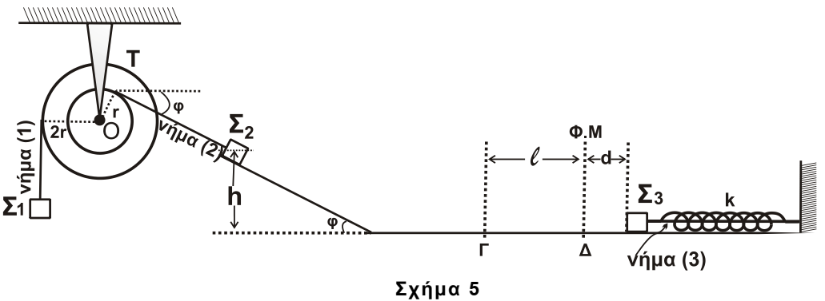

**Δ1.** Να υπολογίσετε τη μάζα *m*1 και το μέτρο της δύναμης που δέχεται η τροχαλία Τ από τον άξονα.

Κόβουμε ταυτόχρονα τα νήματα (1) και (2) και απομακρύνουμε το σώμα Σ1. Το σώμα Σ2 που βρίσκεται σε ύψος *h* = 1,8m από το οριζόντιο επίπεδο, αρχίζει να κατέρχεται στο κεκλιμένο επίπεδο και, αφού φτάσει στη βάση του κεκλιμένου επιπέδου, συνεχίζει (χωρίς να παρατηρείται φαινόμενο αναπήδησης και χωρίς να μεταβάλλεται το μέτρο της ταχύτητάς του) την κίνησή του στο λείο οριζόντιο επίπεδο.

Όταν το σώμα Σ2 βρίσκεται στο σημείο Γ του οριζοντίου επιπέδου που απέχει απόσταση *ℓ* = $\frac{3π}{5}$ m από τη θέση Δ στην οποία το ελατήριο βρίσκεται στο φυσικό του μήκος, κόβεται το νήμα (3) και το σώμα Σ3 αρχίζει να εκτελεί απλή αρμονική ταλάντωση με σταθερά επαναφοράς *D* = *k*. Το σώμα Σ3 συγκρούεται κεντρικά ελαστικά για πρώτη φορά με το σώμα Σ2 στη θέση Δ φυσικού μήκους του ελατηρίου.

**Δ2.** Να δείξετε ότι η σταθερά *k* του ελατηρίου είναι ίση με 125 $\frac{N}{m}$.

**Δ3.** Να γράψετε την εξίσωση της απομάκρυνσης σε συνάρτηση με τον χρόνο για την απλή αρμονική ταλάντωση που εκτελεί το σώμα Σ3 αμέσως μετά την κρούση (*t*=0 η στιγμή της κρούσης και θετική κατεύθυνση η κατεύθυνση της κίνησης του σώματος Σ3 πριν την κρούση του με το σώμα Σ2).

**Δ4.** Να υπολογίσετε τον ρυθμό μεταβολής της ορμής του σώματος Σ3, τη χρονική στιγμή που η κινητική ενέργεια της ταλάντωσής του είναι οκταπλάσια της δυναμικής ενέργειας της ταλάντωσής του, για πρώτη φορά μετά την κρούση με το σώμα Σ2, καθώς και την απόλυτη τιμή του ρυθμού μεταβολής της κινητικής ενέργειας του σώματος Σ3 την ίδια χρονική στιγμή.

**Δ5.** Να υπολογίσετε την απόσταση των σωμάτων Σ2 και Σ3 τη χρονική στιγμή που το σώμα Σ3 διέρχεται από τη θέση φυσικού μήκους του ελατηρίου για πρώτη φορά μετά την κρούση με το σώμα Σ2.

Δίνονται:

• η επιτάχυνση της βαρύτητας *g* = 10 $\frac{m}{s^{2}}$,

• η σταθερά π είναι περίπου ίση με 3,14.

Να θεωρήσετε ότι:

• η κρούση είναι ακαριαία,

• η αντίσταση του αέρα θεωρείται αμελητέα για όλα τα σώματα,

• κατά την κρούση, δεν έχουμε απώλεια μάζας,

• ο χαρακτηρισμός «λεπτό νήμα» αφορά νήμα αμελητέου πάχους,

• τα σχήματα δεν είναι υπό κλίμακα,

• το οριζόντιο επίπεδο είναι μεγάλου μήκους και οι κινήσεις των σωμάτων, Σ2 και Σ3 για το ερώτημα Δ5 πραγματοποιούνται εξ ολοκλήρου στο οριζόντιο επίπεδο.

Ημερ. 2021

**25.** Η ομογενής λεπτή, λεία ράβδος ΟΑ του σχήματος 6 μάζας *Μ* = 8Kg και μήκους *L* = 2m είναι αρθρωμένη στο άκρο της Ο και μπορεί να στρέφεται χωρίς τριβές γύρω από οριζόντιο 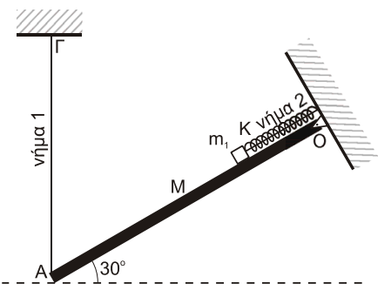ακλόνητο άξονα κάθετο στο επίπεδο του σχεδίου. Η ράβδος ισορροπεί δεμένη, στο άκρο της Α, από κατακόρυφο αβαρές, μη εκτατό νήμα 1 το πάνω άκρο του οποίου είναι ακλόνητα δεμένο στο Γ. Η ράβδος και το νήμα βρίσκονται στο ίδιο κατακόρυφο επίπεδο και η ράβδος σχηματίζει γωνία *φ* = 30ο με την οριζόντια διεύθυνση.

Επάνω στη ράβδο ισορροπεί σώμα μάζας *m*1 = 4Kg, μικρών διαστάσεων, που είναι δεμένο σε ιδανικό ελατήριο σταθεράς *Κ* και σε αβαρές μη εκτατό νήμα 2 τα οποία είναι παράλληλα στη ράβδο και τα επάνω άκρα τους είναι ακλόνητα στερεωμένα (σχήμα). Στη θέση αυτή το ελατήριο έχει το φυσικό του μήκος και το σώμα *m*1 βρίσκεται στη θέση Δ, όπου ΟΔ = 0,5m.

**Δ1.** Υπολογίστε τη δύναμη που δέχεται η ράβδος από το νήμα 1 στο άκρο της Α.

**Δ2.** Κάποια χρονική στιγμή κόβεται το νήμα 2 οπότε το σώμα *m*1 αρχίζει να εκτελεί απλή αρμονική ταλάντωση, με σταθερά επαναφοράς *D* = *Κ*, επάνω στη λεία ράβδο με ολική ενέργεια *Ε* = 2J. Γράψτε τη χρονική εξίσωση της κινητικής ενέργειας ταλάντωσης της *m*1 ως προς το χρόνο. Θεωρήστε *t* = 0 τη χρονική στιγμή που κόβεται το νήμα και θετική φορά από το Α προς το Ο.

Κατά τη διάρκεια της ταλάντωσης του σώματος μάζας *m*1 δεύτερο μικρό σώμα μάζας *m*2 = *m*1 που εκτοξεύεται από το άκρο Α της ράβδου, συγκρούεται κεντρικά ελαστικά (ακαριαία) με το σώμα μάζας *m*1, έχοντας ακριβώς πριν την κρούση με το σώμα μάζας *m*1, ταχύτητα μέτρου *υ*2, παράλληλη στη ράβδο με φορά προς τα επάνω. Τη στιγμή αυτή το σώμα *m*1 έχει απομάκρυνση *x*1, όπου *x*1 < 0 (το σώμα μάζας *m*2 μετά την κρούση απομακρύνεται).

**Δ3.** Να βρεθεί η απομάκρυνση *x*1 ώστε το σώμα *m*1 αμέσως μετά την κρούση να εκτελεί απλή αρμονική ταλάντωση με το μέγιστο δυνατό πλάτος.

**Δ4.** Αν δίνεται πως το νέο πλάτος ταλάντωσης της σώματος μάζας *m*1 ισούται με 0,4m, υπολογίστε την ταχύτητα *υ*2 του σώματος μάζας *m*2.

Η ράβδος παραμένει σε ισορροπία σε όλη τη διάρκεια του φαινομένου και δίνονται: ημ30ο = , συν300 = και η επιτάχυνση της βαρύτητας *g* = 10 $\frac{m}{s^{2}}$.

Επαν. Ημερ. 2021